Распространение СВЧ – излучения в магнитных коллоидах
Туркин С.Д., Диканский Ю.И., Туркин Д.В.
Северо-Кавказский Федеральный Университет, физико-технический факультет, Ставрополь, Россия
E-mail: TurkinSD@gmail.com
Взаимодействие СВЧ – излучения с магнитными коллоидами (магнитными жидкостями) носит резонансный характер. Высокочастотная магнитная восприимчивость таких сред достаточно хорошо описывается теорией динамического намагничивания однодоменной частицы во внутреннем поле анизотропии и внешнем магнитном поле [1-3]. Однако при больших объемных концентрациях дисперсной фазы в образце становится более выраженным влияние межчастичных взаимодействий на процесс намагничивания коллоида. Эти обстоятельства могут существенно повлиять на характер взаимодействия СВЧ излучения с магнитными жидкостями, и соответственно на S – параметры матрицы рассеяния четырехполюсника, содержащего данное вещество.
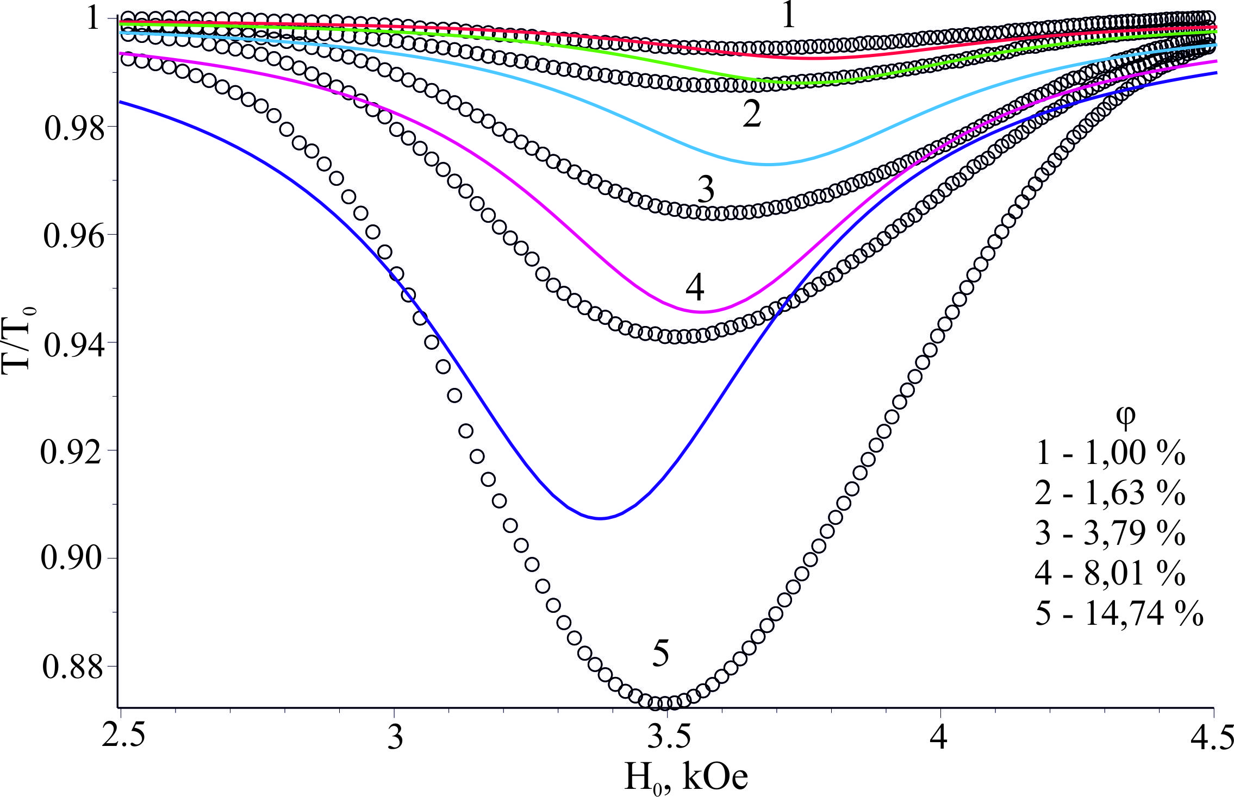
В связи с выше изложенным, в настоящей работе проведены экспериментальные и теоретические исследования полевых зависимостей коэффициента прохождения электромагнитных волн СВЧ – диапазона через однородные магнитные коллоиды с различным объемным содержанием дисперсной фазы.
На рисунке 1 представлены теоретически расчитанные и экспериментально полученные зависимости относительной величины коэффициента прохождения от напряженности внешнего магнитного поля при различных объемных концентрациях твердой фазы в образце (экспериментальные зависимости обозначены в виде точек). Как видно из рисунка, поглощение имеет резонансный характер и достаточно хорошо описывается теорией ансамбля невзаимодействующих частиц только при очень малых концентрациях. При увеличении концентрации уровень поглощенной энергии значительно превышает предсказанный теоретически и, соответственно, экспериментально наблюдаемое значение коэффициента прохождения оказывается гораздо меньше теоретически рассчитанного. Это обстоятельство можно связать с наличием межчастичного взаимодействия, степень выраженности которого зависит от объемной концентрации частиц магнетита в исследуемом образце и не учитывается в теоретических представлениях используемой модели. При больших значениях внешнего магнитного поля частицы коллоида объединяются в цепочечные агрегаты, и соответственно каждая частица находится в дополнительном поле соседних частиц. Это добавочное поле в свою очередь влияет на резонансную кривую поглощения.
Рис. 3. Зависимость относительной величины коэффициента прохождения от напряженности внешнего поля при различных объемных концентрациях твердой фазы в образце№1. T₀ – значение коэффициента прохождения при H = 0. Экспериментальные зависимости обозначены в виде точек, рассчитанные теоретически – гладкие кривые.
Литература
1. Райхер Ю. Л., Игнатченко В.А., Шлиомис М. И. // ЖЭТФ, 1976 г., том 70.– с. 1300.
2. Райхер Ю. Л., Игнатченко В.А., Шлиомис М. И. // ЖЭТФ, 1974 г., том 67.– с. 1060.
3. Игнатченко В.А., Гехт Р. С. // ЖЭТФ, 1974 г., том 67.– с. 1506.

